**Qiskit程式**

Input：（x，y， z）

n = [0, 0, 0, 0, 0, 0, 0, 0, 0, 0, 0, 0, 0, 0, 0, 0, 0]（共16個）

|  |  |  |  |
| --- | --- | --- | --- |
| 0 | 1 | 2 | 3 |
| 4 | 5 | 6 | 7 |
| 8 | 9 | 10 | 11 |
| 12 | 13 | 14 | 15 |

n [ z ] = (x, y)

* x是什麽閘（H、X、I ...）
* y是wires的值（0或1）
* z是放的位置（如右圖）

*這只是我想到的一個方法，如果你想到更好的方法也可以

利用取出list n 的值做出12個電路，並得出十二個結果輸出並return。其他像control和題目都還沒完成，如果有辦法的話可以先用qiskit做好程式的部分，然後告訴我input和output。

**遊戲玩法**



會放在這邊，給玩家看的。簡單介紹遊戲規則和操作方法，圖片和文字都可以，但是不需要太多。（參考之前的ppt内容）

**遊戲題目**

預計3題（1~5題皆可）主要使用以下8個gate 出題

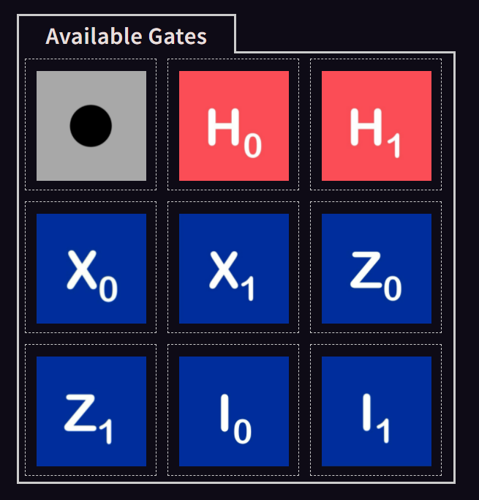

* 題目需放七個gate
* 可重複使用
* 放在4x4的16宮格

遊戲連接（持續更新中）：<https://greyshoesq.com/hackathonGame/main.html>